Transférer les écritures vers Ciel Comptabilité

Avant de procéder au transfert des écritures vers Ciel Comptabilité, il faut d'abord s'assurer que le dossier comptable relatif à la société dont vous traitez la paie existe sous Ciel Comptabilité et contient vos données.
Cliquer sur le menu Traitements, commande Journal comptable... pour afficher les écritures générées dans le journal comptable.
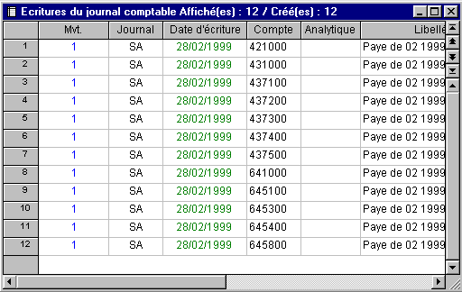
A l'aide du menu contextuel, cliquer sur la commande Transférer vers Ciel Compta....
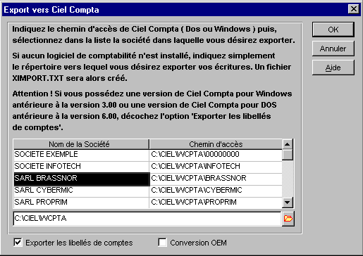
Sélectionner la société - Brassnor - dans la liste des société créées sous Ciel comptabilité. Cliquer sur le bouton OK pour valider votre choix.
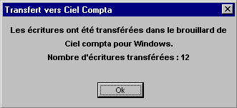
Ciel Paye transfère les écritures dans le brouillard des salaires (à moins que vous n'ayez choisi un autre brouillard lorsque vous avez généré les écritures) sous Ciel Compta. Cliquer sur le bouton OK pour fermer la boite de dialogue.

